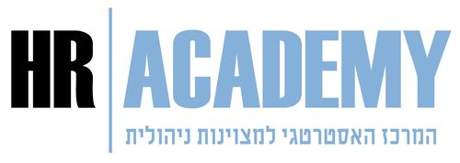
לכבוד:
איוש – פיתוח כישורי אנוש בע"מ
ת.ד. 3202 הרצליה, 46104
MyHr Professional
טלפון: 09-7464264
פקס: 09-7464266
michal@hrisrael.co.il

נא רישמו אותי למפגש MyHr Professional שיתקיים בתאריך (אנא, בכתב ברור):

שם משפחה ופרטי: ________________________________ תפקיד:__________________
שם החברה/ארגון: ____________________________ מספר עוסק מורשה:_______________
כתובת הארגון: ___________________________________________מיקוד: __________
טלפון עבודה: __________________נייד:____________________ פקס:______________
E-mail: ___________________________________________________________דוא"ל

נא סמן X בריבוע המתאים:

נבקשכם לשלוח אלינו חשבונית תחילה, עם קבלתה נעביר אליכם המחאה בהתאם.

מצורפת המחאה על סך של: 540 ₪ + מע"מ = 632 ₪
לפקודת: איוש פיתוח כישורי אנוש בע"מ ת.ד. 3202 הרצליה, 46104

נא חייבו את כרטיס האשראי שלי לפי הפרטים הבאים:
סוג הכרטיס: ויזה דיינרס ישראכרט בתוקף עד: שנה |__|__| חודש |__|__|
מס' כרטיס האשראי: |__|__|__|__|__|__|__|__|__|__|__|__|__|__|__|__|

שם בעל הכרטיס: ______________________________
מס' ת.ז. |__|__|__|__|__|__|__|__|__| סכום: __________________ ש"ח

ההרשמה ניתנת לביטול בכתב בלבד עד שלושה ימי עבודה קודם למפגש, ניתן לשלוח משתתף מחליף.

תאריך: _______________ חתימה: ________________ חותמת החברה:__________________

